## 第六章

1、

（1）直接插入：

60

40, 60

40, 60, 120,

40, 60, 120, 185

20, 40, 60, 120, 185,

20, 40, 60, 120, 135, 185

20, 40, 60, 120, 135, 150, 185

20, 40, 60, 120, 130, 135, 150, 185

20, 40, 45, 60, 120, 130, 135, 150, 185

（2）冒泡

60, 40, 120, 185, 20, 135, 150, 130, 45

40, 60, 120, 20, 135, 150, 130, 45, 185

40, 60, 20, 120, 135, 130, 45, 150, 185

40, 20, 60, 120, 130, 45, 135, 150, 185

20, 40, 60, 120, 45, 130, 135, 150, 185

20, 40, 60, 45, 120, 130, 135, 150, 185

20, 40, 45, 60, 120, 130, 135, 150, 185

（3）快排

60, 40, 120, 185, 20, 135, 150, 130, 45

45, 40, 20, 60, 185, 135, 150, 130, 120

20, 40, 45, 60, 120, 135, 150, 130, 185

20, 40, 45, 60, 120, 135, 150, 130, 185

20, 40, 45, 60, 120, 130, 135, 150, 185

（4）堆排序

60, 40, 120, 185, 20, 135, 150, 130, 45

建立最大堆：

185, 130, 150, 120, 20, 60, 135, 40, 45

堆排序：

150, 130, 135, 120, 20, 60, 45, 40, 185

135, 130, 60, 120, 20, 40, 45, 150, 185

130, 120, 60, 45, 20, 40, 135, 150, 185

120, 45, 60, 40, 20, 130, 135, 150, 185

60, 45, 20, 40, 120, 130, 135, 150, 185

45, 40, 20, 60, 120, 130, 135, 150, 185

40, 20, 45, 60, 120, 130, 135, 150, 185

20, 40, 45, 60, 120, 130, 135, 150, 185

（5）归并（递归结果）

60, 40, 120, 185, 20, 135, 150, 130, 45

（60, 40, 120, 185）（20, 135, 150, 130, 45）

（60, 40）（120, 185）（20, 135, 150, 130, 45）

（60）（40）（120）（185）（20, 135, 150, 130, 45）

（40, 60）（120, 185）（20, 135, 150, 130, 45）

（40, 60, 120, 185）（20, 135, 150, 130, 45）

（40, 60, 120, 185）（20, 135）（150, 130, 45）

（40, 60, 120, 185）（20）（135）（150, 130, 45）

（40, 60, 120, 185）（20, 135）（150, 130, 45）

（40, 60, 120, 185）（20, 135）（150）（130, 45）

（40, 60, 120, 185）（20, 135）（150）（130）（45）

（40, 60, 120, 185）（20, 135）（150）（45, 130）

（40, 60, 120, 185）（20, 135）（45, 130, 150）

（40, 60, 120, 185）（20, 45, 130, 135, 150）

20, 40, 45, 60, 120, 130, 135, 150, 185

2、

增量序列改成：{7, 3, 1}

9 8 6 5 4 3 2 1 0

1 8 6 5 4 3 2 9 0 增量为{7}

1 4 0 2 8 3 5 9 6 增量为{3}

0 1 2 3 4 5 6 8 9 增量为{1}

3、

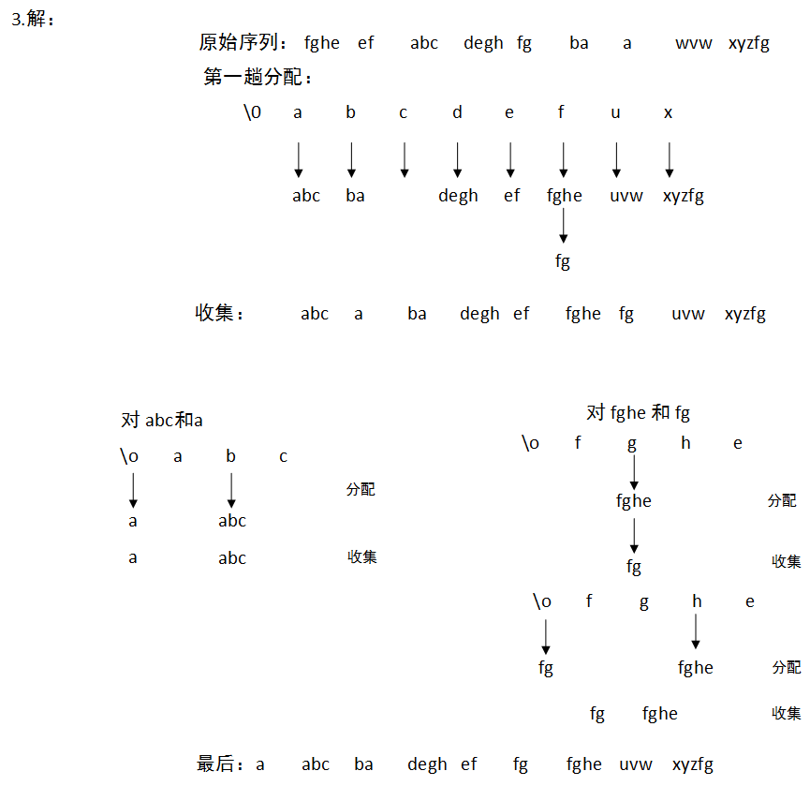

5、

|  |  |  |  |  |  |  |
| --- | --- | --- | --- | --- | --- | --- |
|  | 比较次数 | | | 移动次数 | | |
|  | 相等 | 正序 | 逆序 | 相等 | 正序 | 逆序 |
| 直接插入排序 | $$O(n)$$ | $$O(n^{2})$$ | $$O(n^{2})$$ | $$O(n^{2})$$ | 0 | $$O(n^{2})$$ |
| 希尔排序 | $$O(n^{1.3})$$ | $$O(n^{1.3})$$ | $$O(n^{1.3})$$ | 0 | 0 | $$O(n^{2})$$ |
| 快速排序 | $$O(n\log_{2}{n})$$ | $$O(n^{2})$$ | $$O(n^{2})$$ | $$O(n\log_{2}{n})$$ | $$O(n\log_{2}{n})$$ | $$O(n\log_{2}{n})$$ |
| 归并排序 | $$O(n\log_{2}{n})$$ | $$O(n\log_{2}{n})$$ | $$O(n\log_{2}{n})$$ | $$O(n\log_{2}{n})$$ | $$O(n\log_{2}{n})$$ | $$O(n\log_{2}{n})$$ |

8、

5个数据时，基于比较的排序算法至少要比较多少次。

最少比较次数：4次。

7个数据时，基于比较的排序算法至少要比较多少次。

最少比较次数：6次